

LĒMUMS

Ādažos, Ādažu novadā

2025. gada 29. maijā **Nr.** **189**

**Par adrešu un īpašumu nosaukumu sakārtošanu objektiem pie Ceriņkrūmu, Cielaviņu, Mazās Kāpu, Dzenīšu un Priežmeža ielām Carnikavā**

Ar Ādažu novada pašvaldības domes 22.06.2022. lēmumu Nr. 291 “Par adrešu sakārtošanu Carnikavas pagastā” pašvaldība veic adrešu sakārtošanas pasākumus Carnikavas pagastā.

Pašvaldības Adrešu darba grupa (turpmāk – Darba grupa) izvērtēja adreses objektiem pie Ceriņkrūmu, Cielaviņu, Mazās Kāpu, Dzenīšu un Priežmeža ielām Carnikavā un konstatēja, ka lielākajai daļai objektu adreses neatbilst Ministru kabineta 29.06.2021. noteikumu Nr. 455 “Adresācijas noteikumi” (turpmāk – Noteikumi) prasībām, piemēram:

1. īpašumu numerācija pie ielām nav secīga;
2. ielās numerācija nesākas ar pirmajiem cipariem;
3. nepāra un pāra numuri atrodas ielu abās pusēs, kaut ielas kreisajā pusē jābūt nepāra numuriem, bet labajā pusē – pāra numuriem.

Pašvaldība paredz mainīt adreses un precizēt ielu izvietojumu valsts reģistros.

Līdz šim Ceriņkrūmu, Cielaviņu un Dzenīšu ielas veidoja krustojumus pašas ar sevi. Adrešu sakārtošanas rezultātā ielas tiks reģistrētas loģiskā un saprotamā veidā (sk. shēmu zemāk). Mazās Kāpu ielas atzars, kas apkalpo 8 īpašumus (ar adresēm no Mazā Kāpu iela 63 līdz Mazā Kāpu iela 77) tiks pārdēvēts par Upeņu ielu. Šāds ielas nosaukums būs unikāls novadā un atvieglos navigāciju. Ielas nosaukums izveidots saskaņojot ar pašvaldības kopienu speciālisti.

Ar pašvaldības domes 28.06.2023. lēmumu Nr. 242 “Par īpašuma daļas nepieciešamību sabiedrības vajadzībām Jūras iela 50, Carnikava” tika izveidots zemesgabals, kas turpmāk savienos Dzenīšu ielu ar Jūras ielu un uzlabos satiksmi lielai daļai iedzīvotāju.

Par plānotajām izmaiņām Darba grupa individuāli informēja adresācijas objektu īpašniekus, kā arī reģistrētos uzņēmumus, nosūtot uz deklarētajām un juridiskajām adresēm paziņojumus (15.08.2024. Nr. ĀNP/1-12-1/24/1194 un 31.03.2025. Nr. ĀNP/1-12-1/25/478). Par šo ieceri 05.09.2024. notika sapulce ar iedzīvotājiem. Adresācijas objektu īpašnieku komentāri par piedāvāto adrešu un īpašumu nosaukumu sakārtošanu netika saņemti.

**Noteikumu 8.3. apakšpunkts** nosaka, ka adresācijas objekta nosaukumu veido atbilstoši Valsts valodas likumā noteiktajām prasībām un normatīvajiem aktiem vietvārdu informācijas jomā. **Savukārt Noteikumu** 58. punkts nosaka, ka pašvaldība nodrošina iesniegto datu atbilstību šo noteikumu prasībām, Valsts valodas likumā noteiktajām prasībām un normatīvajiem aktiem vietvārdu informācijas jomā. 24.04.2025. tika saņemts Valsts valodas centra atzinums Nr. 1-16.1/310 (reģ. ar Nr. ĀNP/1-11-1/25/2530), ar kuru lēmumā paredzētais ielas nosaukums “Upeņu iela” tika atzīts par atbilstošu Vietvārdu informācijas noteikumu prasībām.

Noteikumu 9. punktā noteikts, ka pašvaldībai bez personas piekrišanas, izvērtējot konkrēto situāciju, ir tiesības piešķirt vai mainīt adresi, ja tā neatbilst šo noteikumu prasībām.

Noteikumu 15. punktā noteikts, ka ciemu teritoriju daļās, kur ir ielas, apbūvei paredzētajai zemes vienībai vai ēkai piešķir numuru ar piesaisti ielas nosaukumam.

Noteikumu 18.1. apakšpunktā noteikts, ka ciemos apbūvei paredzētu zemes vienību un ēku numurus piešķir šādā kārtībā: ielās – no ielas sākuma augošā secībā, sākot numerāciju ar pirmajiem cipariem, virzienā no apdzīvotās vietas centra uz nomali vai no galvenās ielas, laukuma, autoceļa. Ielas kreisajā pusē piešķir nepāra numurus, labajā pusē – pāra numurus.

Noteikumu 20. punktā noteikts, ka ciemu teritoriju daļās, kur ir ielas, apbūvei paredzētajai zemes vienībai vai ēkai numuru piešķir, izvērtējot konkrēto situāciju un ņemot vērā tuvāko ielu vai ielu, no kuras iespējams pie ēkas piekļūt ar transportu.

Atbilstoši Valsts zemes dienesta Adrešu reģistra departamenta ieteikumiem, lemjot par adrešu maiņu adresācijas objektiem, ir lietderīgi vienlaikus izvērtēt un likvidēt, kur nepieciešams, arī īpašumu nosaukumus, lai neveidotos situācija, kad īpašuma nosaukums atšķiras no adreses.

Pamatojoties uz Pašvaldību likuma 10. panta pirmās daļas 21. punktu un Ministru kabineta 29.06.2021. noteikumu Nr. 455 “Adresācijas noteikumi” 8.3., 9., 15., 18.1., 20., 58. punktu, kā arī domes Attīstības komitejas 14.05.2025. atzinumu, Ādažu novada pašvaldības dome

**NOLEMJ:**

1. Piešķirt nosaukumu “Upeņu iela” autoceļam, kas atrodas uz zemes vienības ar kadastra apzīmējumu 80520040734 un precizēt Ceriņkrūmu, Cielaviņu, Mazās Kāpu un Dzenīšu ielu izvietojumu Carnikavā atbilstoši shēmai (sk. zemāk).

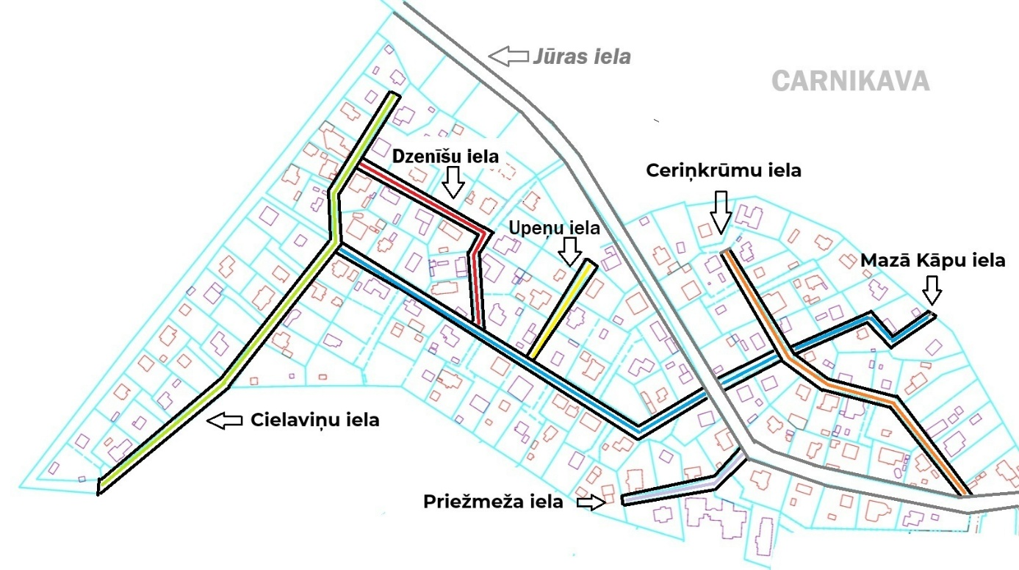

1. Mainīt adreses aptuveni 370 adresācijas objektiem, saskaņā ar sarakstu (1. pielikums).
2. Likvidēt īpašumu nosaukumus saskaņā ar sarakstu (2. pielikums).
3. Pašvaldības Centrālās pārvaldes:
   1. Administratīvajai nodaļai šo lēmumu nosūtīt Valsts zemes dienestam e-adresē;
   2. Nekustamā īpašuma nodaļai nedēļas laikā pēc 1. punktā noteikto adrešu reģistrēšanas Valsts zemes dienestā nosūtīt adresācijas objektu īpašniekiem paziņojumu par adreses maiņu pa pastu uz deklarēto dzīvesvietu vai juridisko adresi, kā arī nosūtīt lēmuma norakstu ar pavadvēstuli Rīgas rajona tiesai uz e-pasta adresi [rigasrajons@zemesgramata.lv](mailto:rigasrajons@zemesgramata.lv) – īpašumu nosaukumu likvidēšanai;
   3. Sabiedrisko attiecību nodaļai aktualizēt mainīto adrešu sarakstu pašvaldības tīmekļvietnē [www.adazunovads.lv/adreses](http://www.adazunovads.lv/adreses), papildinot ar pielikumā norādītajām adresēm.
4. Pašvaldības aģentūrai “Carnikavas komunālserviss” līdz 31.07.2025. izvietot ielas “Upeņu iela” nosaukuma plāksni pie jaunizveidotās ielas, un sakārtot citu ielu nosaukumu plāksnes atbilstoši lēmuma 1. punktā noteiktajam.
5. Pašvaldības izpilddirektora vietniecei veikt lēmuma izpildes kontroli.

Pašvaldības domes priekšsēdētāja K. Miķelsone

ŠIS DOKUMENTS IR ELEKTRONISKI PARAKSTĪTS AR DROŠU ELEKTRONISKO PARAKSTU UN SATUR LAIKA ZĪMOGU